附件1
学生名单打印操作流程

一、进入学生名单打印界面
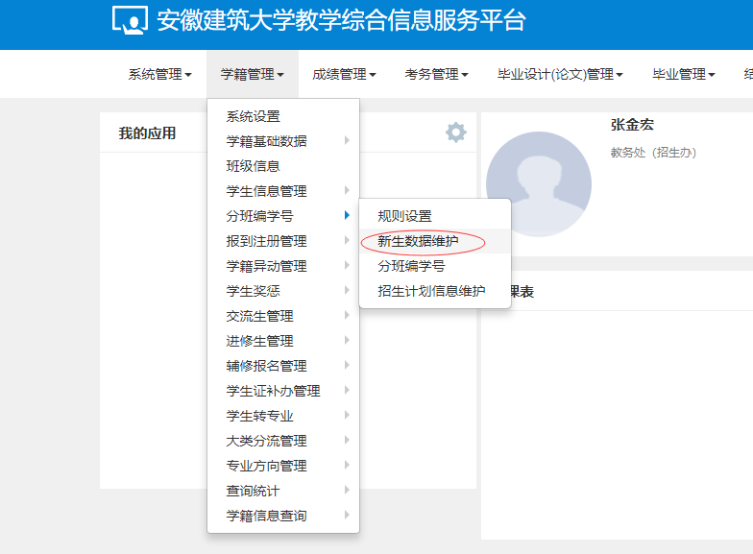

二、输入年级，选择“学院”。
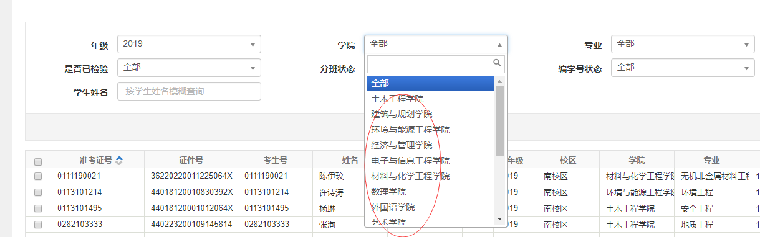

三、选择“专业”、“班级”。
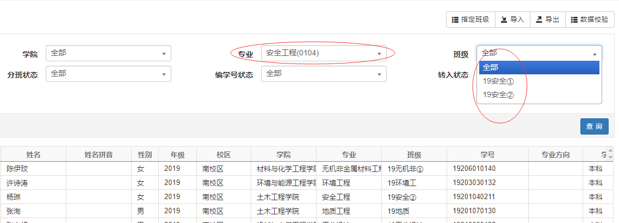

四、选择导出后打印学生名单

